پس از عمل جراحی، با مراقبت خوب میتوانید باعث ترمیم و بهبود بهتر و سریعتر زخمتان و کاهش احتمال عفونت شوید. معمولا ناحیه جراحی بین یک تا دو هفته زمان می برد تا بهبود یابد. حتی در بعضی از شرایط پزشکی مثل مصرف بعضی از داروهای ویژه ممکن است این زمان طولانی تر شود. در زمانی که زخم بهبود می یابد ، شما باید مراقب زخم خود باشید، زخم خود را تمیز کنید و مراقب نشانه ها و علائم خطر باشید.
جراحان از تکنیک های مختلفی برای بستن یک زخم استفاده می کنند. اگر بخیه داشته باشید، یا به مرور زمان جذب می شوند یا پزشکتان پس از 7 الی 10 روز از عمل جراحی اقدام به جدا کردن آن ها می کند. پس حتما از پزشک خود بپرسید که برای کشیدن بخیه ها چه زمانی مجددا مراجعه کنید.

مراقبت از زخم
- با بخیه یا پانسمان خود بازی نکنید و از خاراندن زخم خودداری کنید.
- اگر پوست شما حالت چسبنده دارد در معرض نور مستقیم خورشید قرار نگیرید.
- اگر مکان زخمتان خونریزی کرد، روی زخم خود را محکم به مدت پنج دقیقه فشار دهید. برای این کار از یک دستمال و یا حوله ی تمیز استفاده کنید. اگر خونریزی بیشتر شد و بند نیامد ، با پزشک معالج خود تماس بگیرید یا به اورژانس بیمارستان مراجعه کنید.

عوض کردن پانسمان
بعد از عمل جراحی معمولا از یک بانداژ استریل استفاده میکنند تا روی زخم را بپوشانند و آن را از باکتری ها و جذب مایعات حفظ کرده و خشک نگه دارند. در بعضی مواقع، پزشک از شما می خواهد در منزل پانسمان خود را بردارید تا زخمتان هوا بخورد. حداقل برای ۲ تا ۳ روز بعد از جراحی حمام و شنا نکنید بعد از این مدت با دستور پزشک دوش بگیرید یا داخل وان آب گرم بخوابید.
پانسمان را روزانه و یا طبق دستور پزشک معالجتان عوض کنید. از پزشک خود بپرسید که چه زمانی میتوانید پانسمان را برداربد و محدوده ی زخم را تمیز کنید؟
از صابون های عطری، ژل های حمام، الکل، ید، بتادین خالص یا آب اکسیژنه برای تمیز کردن زخم استفاده نکنید.
جواهرات خود را قبل از عوض کردن پانسمان و تمیز کردن زخم در بیاورید.
دست های خود را قبل و بعد از تمیز کردن زخم به مدت ۱۵-۳۰ ثانیه با آب و صابون بشویید و با حوله ی تمیز خشک کنید
چسب پانسمان خود را با استفاده از آب ولرم شل کنید
با گاز مرطوب به آرامی زخم خود را تمیز و ضدعفونی کنید و خون خشک شده و ترشح اطراف زخم را با آن تمیز کنید و در آخر با گاز استریل یا یک حوله ی تمیز به آرامی خشک کنید.
در صورت بروز هر کدام از علائم زیر در منزل سریعا برای معاینه به پزشک خود مراجعه کنید:

نشانه های عفونت زخم
- بروز درد ناگهانی که با دارو بهتر نمی شود.
- قرمزی، گرما و ورم پوست
- ترشح چرک، خون و مایعات دیگر از محل زخم
- بروز جوش ها و تاول های سفید اطراف زخم
- تب بالای 38 یا لرز

این موارد میتواند خطر ابتلا به عفونت و مسائل حاد دیگر را در شما بالا ببرد:
- دیابت
- سیگار کشیدن
- بی تحرکی
- مشکلات دستگاه ایمنی بدن
- سوء تغذیه
- جراحی های طولانی و شرایط اورژانسی خاص

در صورت نیاز به مشاوره ، با کلینیک زخم داخلی 100 تماس گرفته شود

منبع:
کتاب پرستاری برونر و سودارث
کتاب خود مراقبتی در بیماریهای مزمن


بیمارستان امام حسین(ع)
مراقبت از زخم
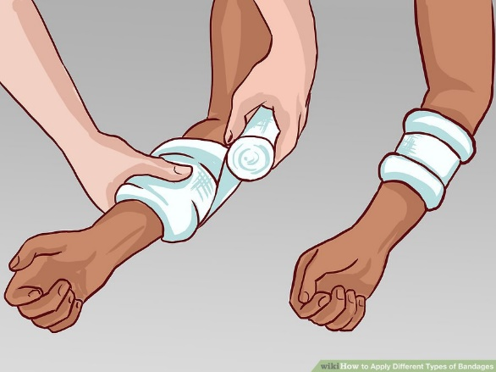
واحد آموزش و ارتقاء سلامت بیمارستان
فروردین 1404
1

